РЫБЫ
Тематический словарь
Аквариум, аквариумный, акула, браконьер, брюшко, вареная, варить, водоросли, вяленая, вялить, горбуша, есть, ёрш, жабры, жареная, жарить, запекать, икра, икринки, камбала, карась, карп, корм, кормить, кости, крючок, ловить, морской, мыть, наживка, невод, озерные, пескарь, плавники, плотва, поплавок, потрошить, разделывать, рак, речной, рыба, рыбный, сельдь, снасти, соленая, солить, сом, туловище, удить, удочка, улов, уха, хвост, хищные, чешуя, чистить, щука.

Сосчитай до пяти  Одна речная рыбка — две речные рыбки,...  Один огромный аквариум — ...  Одно глубокое озеро —...  Одна рыболовная снасть — ...  Продолжи предложение  В озере водятся, ерши,...  Рыбу можно: варить,...  Для ловли рыбы используют: удочку, ...  Собери предложение  Рыбак, рыбалку, на, идет.  Аквариуме, в, плавает, рыбок, много.  Котелке, в, уха, варится.  Какое слово не подходит?  Море, моряк, морской, морс.  Сельдь, селедочный, сельдерей, селедка.  Что не так?  Уха варится из курицы.  Сначала рыбу варят, а потом ловят.  Рыбы умеют разговаривать.  Измени по образцу  Ловить — ловил — ловила — ловили.  Плавать —...  Жарить — ...  Чистить — ...  Назови ласково  Рыба — рыбка.  Хвост — ...  Река — ...  Берег —...  Песок — ...  Плавник —...  Подбери парное слово  Охотник — ружье, рыбак —... (удочка / спиннинг).  Щука — река, кит —... (море).  Овощи — борщ, рыба — ... (уха). | Употреби словосочетание в нужной форме  Кто? Золотая рыбка  Нет кого? ...  Подплывать к кому? ...  Вижу кого?...  Наблюдаю за кем?  Сказка о ком?...  Какое слово отличается от других?  Крючок, крючок, сверчок, крючок.  Кости, гости, кости, кости.  Удочка, дудочка, удочка, удочка.  Улов, улов, улов, плов.  Скажи наоборот  Глубоко — мелко.  Быстрая —...  Крупная —...  День —...  Утро —...  Что лишнее?  Хвост, жабры, чешуя, рука.  Сомик, неон, морж, пиранья  Жарить, варить, вялить, собирать.  Измени по образцу  Рыба — рыбный.  Озеро — ...  Аквариум — ...  Река — ...  Море —...  Что общего и чем отличаются друг от друга?  Сом и сомик.  Аквариум и река.  Удочка и невод.  Исправь ошибки  Рыбак насаживал крючок на наживку.  Старик поймал невод рыбой.  Отец сам почистила весь улов.  Камешки опустили под дно аквариума.  В сети попалась крупный горбуша.

Повтори рисунок по клеточкам.
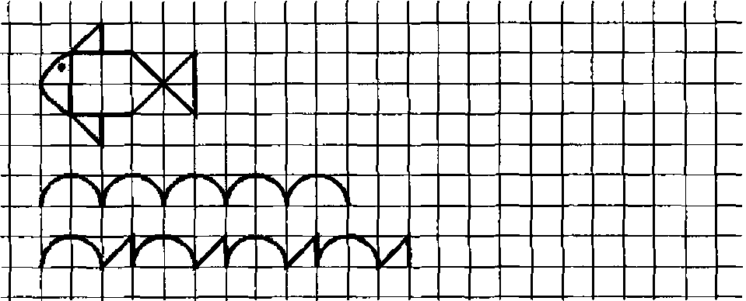
На какой картинке одна из рыбок плывет позади других?
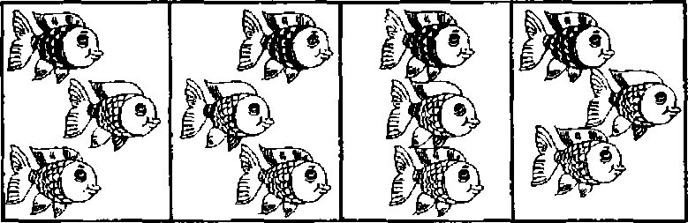

Синяя рыбка живет не в круглом и не в прямоугольном аквариуме, красная — не в квадратном и не в круглом. В каком аквариуме живет желтая рыбка? Раскрась рыбок.
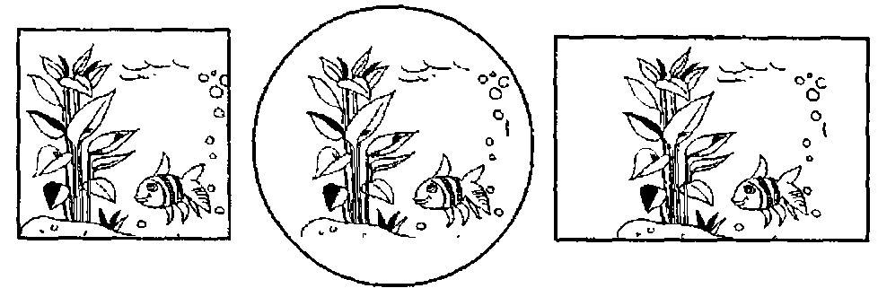
Тема: «Звуки С – З».
Правильное произношение и различение звуков С – З.
Игра «Послушай и скажи какой звук слышишь» - С или З:
Со, за, зо, со, су, зы, сы, зу, зна, озн, сны, зну…;
Зоомагазин, полоса, колесо, фазан, фасон, зооцирк, розы, скороговорка, пузырь, сахар, сковорода, зоопарк, незабудки, забор, здоровье…
Игра «Наоборот»:
Са-за ста-зда Зоя-соя зайка-сайка
Со- сто- зуб- Захар-
Су- сту- коза- роза-
Сы- сты Лиза- козы-
Знакомство с правописанием сомнительных согласных в конце слова:
Квас – квасок таз – тазы, тазик нос – носы, носик
Обоз – обозы глаз – глаза, глазик насос - насосы
ЧИСТОГОВОРКИ:
Составляет зайка забавную мозаику.
Сизый селезень на бал всех соседей созывал.

